**Консультации для воспитателей.**

**Дидактическая игра как средство приобщения дошкольников к художественной литературе.**

**Современная концепция дошкольного образования ориентирует педагогов на развитие творческого потенциала личности, формирование богатого внутреннего** **мира ребёнка.**

**Определяющим звеном в решении этой проблемы является приобщение детей к художественной литературе.**

**Художественная литература занимает в жизни ребёнка важное место общеизвестно, что дошкольное детство – определяющий этап в развитии личности. Книга помогает овладеть речью – ключом к познаниям окружающего мира. Детский сад знакомит дошкольников с лучшими произведениями для детей. Язык** **литературного произведения является наивысшей формой литературной речи, которой стремятся подрожать. Народные сказки раскрывают перед ребёнком меткость и выразительность родного языка.**

**Не редко в практике дошкольных учреждений при ознакомлении с художественным произведением главное внимание уделяется усвоению детьми основной линии сюжета.**

**В нашей группе на занятиях по ознакомлению с художественной литературой мы активно используем дидактическую игру, в основе которой – активная «исследовательская» деятельность детей.**

**Дидактические игры закрепляют знания о художественной литературе, учат ребёнка сравнивать, сопоставлять, сопереживать, развивать связную речь, нравственные качества, корректируют мышление, внимание, память, воображение.**

**Хотим предложить вашему вниманию несколько вариантов дидактических игр.**

***«Расскажи сказку по картинкам»***

**Цель: пересказ сказки по опорным картинкам.**

**Задачи.**

**Образовательные: учить детей пересказывать сказку полно, последовательно выразительно.**

**Развивающие: развивать умение располагать в правильной последовательности картинки, развивать внимание, усидчивость, мышление, память.**

**Воспитательные: воспитывать любовь к сказкам.**

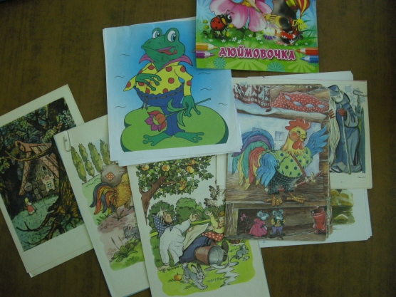

**Оборудование: цветные иллюстрации к русской народной сказке.**

**Ход игры: детям предлагаются иллюстрации к русской народной сказке. Они должны узнать сказку, правильно и последовательно разложить картинки в соответствии с сюжетом сказки. Дети, как можно ближе к тексту, должны выразительно пересказать знакомое произведение.**

***«Составь правильно сюжет* *сказки»***

**Цель: развитие внимания, памяти, мышления.**

**Задачи: продолжать формировать у детей навыки речевого общения, стремиться к тому, чтобы дети вступали в подлинное общение т.е. действовали эмоционально.**

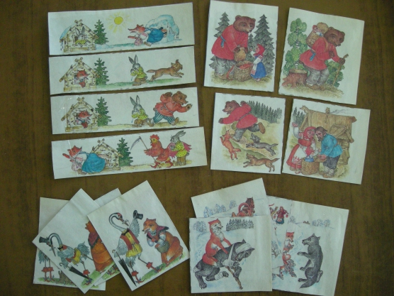

**Оборудование: картинки с изображением последовательных эпизодов сказки.**

**Ход игры: ребёнок последовательно выставляет эпизоды одной сказки, затем, когда все эпизоды разложены, ребёнок рассказывает сказку, при этом указывает**

**на каждый эпизод, подкрепляя его текстом сказки.**

***«Собери картинку»***

**Цель: познакомить детей с известными русскими народными сказками.**

**Задачи: познакомить детей с сюжетами русских народных сказок, развивать активную речь, память, внимание, воображение, учить составлять рассказ по картинкам.**

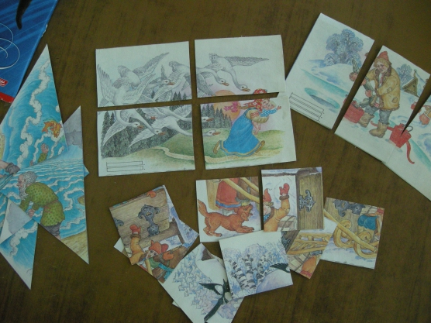

**Оборудование: разрезные картинки по сюжетам русских народных сказок.**

**Ход игры: взрослый – ведущий рассказывает или читает любую из использованных в игре сказок, дети стараются запомнить сюжет. Затем ведущий раскладывает на столе все игровые карточки изображением вверх и просит правильно сложить картинки, относящиеся к данному сюжету сказки.**

***«Спрячь козлят от волка»***

**Цель: учить детей различать основные цвета развивать внимание, мышление.**

**Задачи: воспитывать любознательность, воспитывать любовь к животным.**

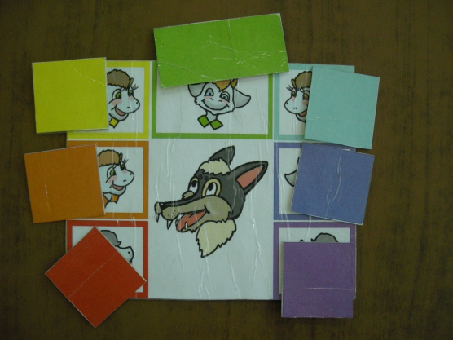

**Оборудование: карточка с изображением волка и козлят, квадраты основных цветов.**

**Ход игры: воспитатель предлагает детям вспомнить русскую народную сказку**

**«Волк и семеро козлят», задаёт вопросы:**

**-где жила коза с козлятками?**

**-куда уходила коза?**

**-что случилось с козлятками?**

**Воспитатель предлагает детям помочь спрятаться козлятам от волка, закрыв окошко квадратиком того же цвета, что и его домик, в ходе выполнения задания, уточняет:**

**-каким цветом домик у этого козлёнка?**

**-какого цвета квадратиком нужно закрыть окошко?**

***«Кого не хватает»***

**Цель: развитие речи детей через сказку, развивать целенаправленное внимание, память.**

**Задачи: - закрепить знания с детьми содержания сказки;**

**- учить использовать знания сказки в игре;**

**- учить находить, называть недостающего героя, определять его место**

**( за, после, перед)**

**- закреплять умение пересказывать сказоки.**

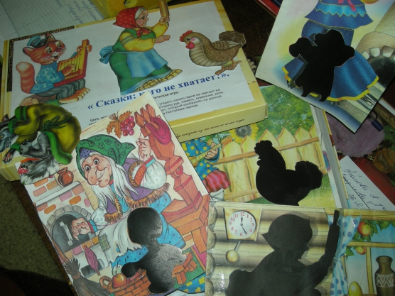

**Оборудование: карты с изображением героев сказки, конверт с недостающими героями.**

**Ход игры: дети выбирают карту из конверта и достают карточку с недостающим героем, объясняют куда расположить этого сказочного героя (за, перед, после).**

***« Найди отличия»***

**Цель: продолжать развивать умение сравнивать предметы устанавливать их сходства и различи. Развивать внимание, память, мышление.**

**Задачи:продолжать знакомить с цветами спектра, активизировать речь детей.**

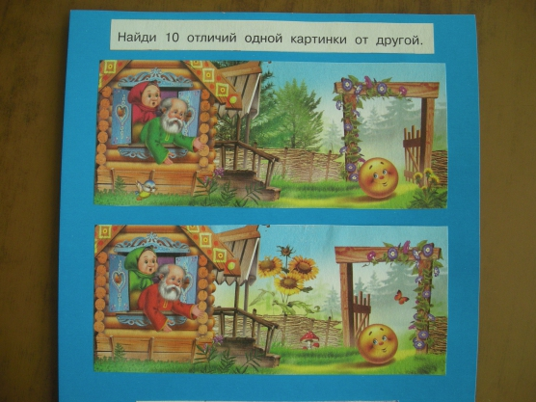

**Оборудование: две картинки с небольшими изменениями в сюжете.**

**Ход игры: детям предлагается возможность угадать, из какой сказки персонажи. Затем предлагают ее описать, и рассмотреть вторую часть иллюстрации. При рассматривании второй части надо найти отличия и определить, чем они отличаются друг от друга.**